**Agir pour Soulager la Douleur**

**Une association à but humanitaire qui a pour vocation d’aider, au Cambodge, toute personne souffrant de douleur physique et psychologique en collaboration avec des médecins, psychologues, infirmiers français et cambodgiens.**

**Missions de l’association :**

* **formation de personnel médical et paramédical ;**
* **transport et distribution de matériel médical ;**
* **organisation de missions locales ;**
* **envoi de médicaments ;**
* **éducation et formation des patients ;**
* **développement de collectes et d’actions de sensibilisation en France.**

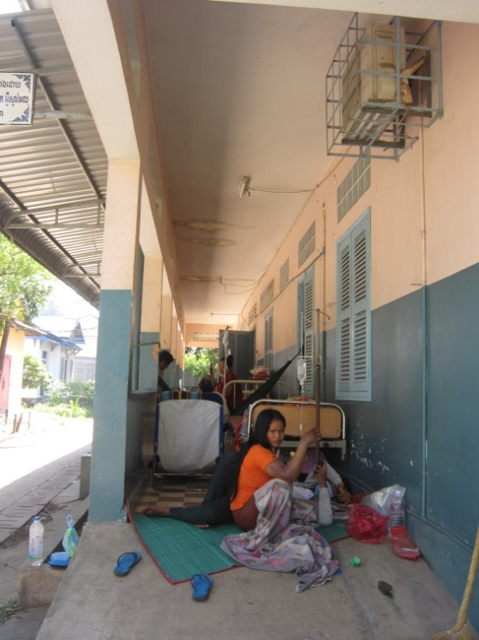



**Vos dons et adhésions permettront à de nombreux malades de profiter de traitements contre la douleur, ce qui est un luxe au Cambodge.**

**Votre contribution est essentielle afin d’apporter aux cambodgiens toute l’aide et les soins dont ils ont besoin.**

**En nous soutenant par vos dons :**

* **Vous serez informés de nos actions et de leurs progressions.**

**En adhérant :**

* **Vous serez invité(e)à l’assemblée générale.**

* **Vous recevrez le compte rendu de nos missions.**

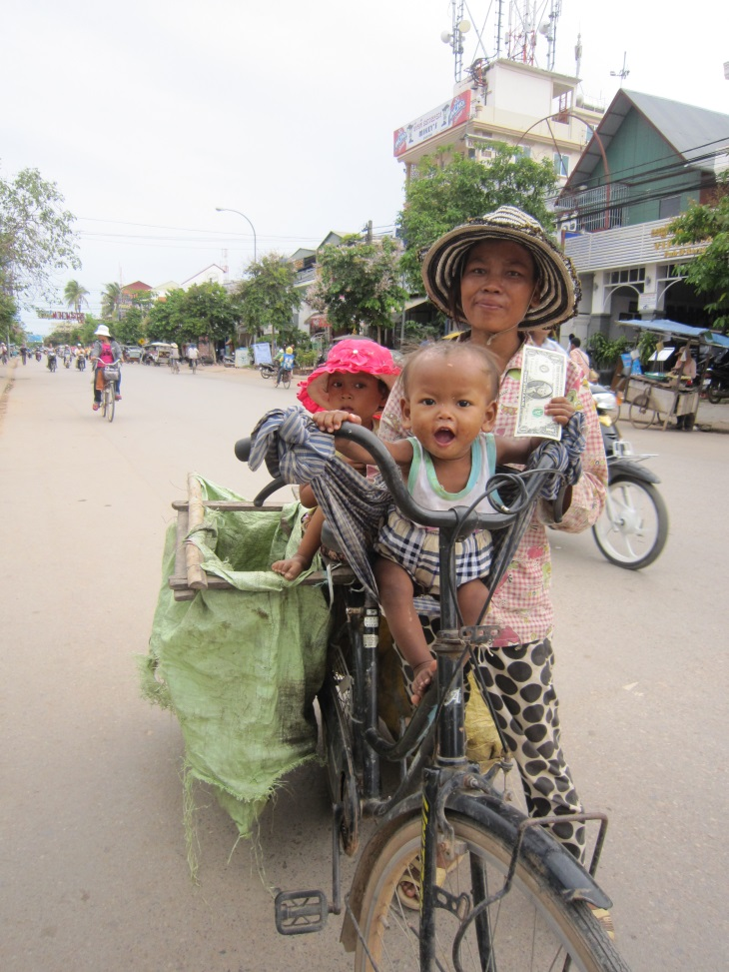













**BULLETIN**

**ADHESION/DONATION**

**Association Agir pour Soulager la Douleur**

**N°SIRET 800 074 809 000 16**

**Inscription au Journal Officiel du 21 décembre 2013 sous le N° 1417**

**Organisme d’intérêt général à caractère humanitaire.**

|  |  |
| --- | --- |
| **Nom :** | **Prénom :** |
| **Adresse :** | **E-mail :** |
| **Téléphone :** | **Profession :** |

❒ Je soutiens l’association A . S . D en devenant adhérent pour la somme de 20 €

❒ Je soutiens les projets de l’association A . S . D et je fais un don de : ………. €

Dons déductibles à hauteur de 66%

Fait à le Signature

**Siège social : 8, rue Charles Moureu 75013 Paris Tél : +33(0)6 24 47 85 58 Mail : contact@asso-asd.org**

Ne pas jeter sur la voie publique